LAPORAN AKHIR
MAGANG & STUDI INDEPENDEN BERSERTIFIKAT
MICROSOFT OFFICE MASTER PATHWAY (INTERNATIONAL CERTIFICATION)
Di PT DWI INTRI PUTRA (MyEduSolve)

Diajukan untuk memenuhi persyaratan kelulusan Program MSIB MBKM

oleh :
Faiz Ni’matul Haq / 195080200111059

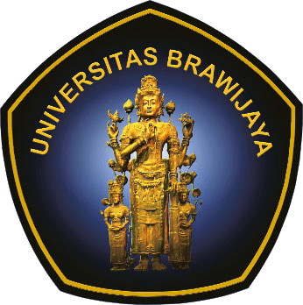

Pemanfaatan Sumberdaya Perikanan Universitas Brawijaya 2021

1

Lembar Pengesahan Pemanfaatan Sumberdaya Perikanan, Universitas Brawijaya
MICROSOFT OFFICE MASTER PATHWAY (INTERNATIONAL CERTIFICATION)

Di PT DWI INTRI PUTRA (MyEduSolve)

oleh :
Faiz Ni’matul Haq / 195080200111059

disetujui dan disahkan sebagai
Laporan Magang atau Studi Independen Bersertifikat Kampus Merdeka

Malang, 29 Desember 2021
Pembimbing Magang atau Studi Independen Pemanfaatan Sumberdaya Perikanan, Universitas Brawijaya

Dr. Eng. Abu Bakar Sambah, S.Pi., MT NIP: 19780717 200501 1 002

Lembar Pengesahan
MICROSOFT OFFICE MASTER PATHWAY (INTERNATIONAL CERTIFICATION)

Di PT DWI INTRI PUTRA (MyEduSolve)

oleh :
Faiz Ni’matul Haq / 195080200111059

disetujui dan disahkan sebagai
Laporan Magang atau Studi Independen Bersertifikat Kampus Merdeka

Surabaya, 28 Desember 2021

Pembimbing Studi Independen Microsoft Office Master, MyEduSolve
Niken Rahmadani

Abstraksi

Program Magang dan Studi Independen Bersertifikat (MSIB) adalah salah satu metode pembelajaran, dari delapan metode yang dicanangkan dalam kebijakan Kampus Merdeka. Kegitan ini diluncurkan bertujuan dalam rangka untuk menyiapkan para mahasiswa dalam menghadapi perubahan sosial, budaya, dunia kerja dan kemajuan teknologi yang pesat dan kompetensi mahasiswa, sehingga perlu disiapkan untuk bisa mengikuti kebutuhan dan perkembangan zaman.
Kegiatan studi independent yang dilaksanakan di PT Dwi Intri Putra (MyEduSolve) selama kurang lebih empat bulan atau 19 minggu, dengan kelas pathway Microsoft Office Master. MyEduSolve sendiri memiliki visi untuk membantu mempersiapkan talenta yang siap dalam berkarir, dengan cara mengajarkan kemampuan fundamental literasi digital dan memberi akses terhadap program sertifikasi yang telah diakui dunia industri secara internasional. Sedangkan untuk Misi MyEduSolve adalah mendukung dan memberdayakan generasi muda agar bisa unggul diprofesi pilihan mereka serta mampu mengeksekusi ide dan kreativitas mereka dengan baik.
Lingkup kegiatan yang dilakukan yaitu kelas Microsoft office master, mentoring 1on 1, group mentoring career, program sertifikasi internasional, master class, dan lain-lain. Adapun project atau tugas yang diberikan baik pada kelas pathway MOM maupun kelas mentoring, seperti tugas pembuatan CV, majalah atau artikel, resume powerpoint, video kreatif, dan sebagainya. Sehingga selama kegiatan peserta studi independent tidak hanya diajarkan materi, namun terdapat juga pengerjaan project. Hal ini bertujuan agar peserta dapat mengimplementasikan dan lebih memahami materi yang telah disampaikan Selain itu dengan berbagai sertifikasi yang didapatkan, harapannya peserta studi independent dapat lebih mempersiapkan karir untuk kedepannya Program MSIB telah berjalan dengan lancar dan sukses, untuk periode berikutnya diharapkan lebih banyak lagi mitra yang tergabung dan kuota mahasiswa yang diterima juga bertambah.

Kata Kunci : MSIB, MyEduSolve, Microsoft Office Master

Kata Pengantar
Assalamualaikum Warahmatullahi Wabarakatuh
Puji syukur senantiasa kita panjatkan kepada Allah SWT karena atas limpahan rahmat, ridha, serta Karunia-Nya sehingga laporan akhir pelaksanaan program MSIB dapat terselesaikan dengan tepat waktu.

Laporan akhir program MSIB ini merupakan bentuk pertanggungjawaban tertulis atas terlaksananya kegiatan studi independent selama kurang lebih 4 bulan dimulai dari bulan agustus akhir hingga desember pertengahan di PT DWI INTRI PUTRA (MyEduSolve).

Kelancaran kegiatan MSIB tidak terlepas dari bantuan dan dukungan dari berbagai pihak, baik secara langsung maupun tidak. Oleh karena itu, kami ingin mengucapkan terima kasih kepada segenap pihak yang telah membantu :

- Bapak Dr. Eng. Abu Bakar Sambah, S.Pi., MT selaku Dosen Pembimbing dan Ketua Jurusan PSPK, Fakultas Perikanan dan Ilmu Kelautan, Universitas Brawijaya
- Bapak Sunardi, S.T, M.T. selaku Ketua Program Studi Pemanfaatan Sumberdaya Perikanan, Fakultas Perikanan dan Ilmu Kelautan, Universitas Brawijaya
- Bapak Mihrobi Khalwatu Rihmi, S.Pi, M.Si. selaku Seketaris Program Studi Pemanfaatan Sumberdaya Perikanan, Fakultas Perikanan dan Ilmu Kelautan, Universitas Brawijaya
- Kak Stephanie Seputra Geerald selaku Founder MyEduSolve, para mentor dan seluruh tim MyEduSolve

Semoga laporan akhir MSIB ini dapat memberikan manfaat dan menginspirasi serta bisa dijadikan sebagai bahan evaluasi agar lebih baik lagi kedepannya. Sekian dan terima kasih.

Wassalamualaikum warahmatullahi wabarakatuh

Daftar Isi
Lembar Pengesahan Pemanfaatan Sumberdaya Perikanan i
Lembar Pengesahan Microsoft Office Master Pathway ii
Abstraksi iii
Kata Pengantar iv
Daftar Isi v
Daftar Gambar vii
Daftar Tabel viii

Bab I I.1
I.2
I.3
Pendahuluan 1
Latar Belakang 1
Lingkup 3
Tujuan 3

Bab II PT. Dwi Intri Putra (MyEdusolve) 4

II.1 II.2 II.3 II.4
Bab III III.1 III.2 III.3
Bab IV IV.1 IV.2
Struktur Organisasi 5
Lingkup Project 5
Deskripsi Project 6
Jadwal Kerja 10
Pembelajaran Microsoft Office Master 11
Topik Pengerjaan Project MSIB di MyEdusolve 11
Proses Pengerjaan Project MSIB di MyEdusolve 12
Hasil dan Pencapaian MSIB di MyEdusolve 16
Penutup 18
Kesimpulan 18
Saran 18

Referensi 19

Bab V Lampiran
- TOR
- Log Activity
A-1
A-1
B-1

- Dokumen Teknik C-1

Daftar Gambar
Gambar 1: Struktur Organisasi MyEduSolve 5
Gambar 2: Objective Domain Microsoft Word Associate 2019 7
Gambar 3: Objective Domain Microsoft Word Expert 2019 7
Gambar 4: Objective Domain Microsoft Powerpoint Associate 2019 8
Gambar 5: Objective Domain Microsoft Excel Associate 2019 9
Gambar 6: Objective Domain Microsoft Excel Expert 2019 9
Gambar 7: Project Besar Microsoft Word 14
Gambar 8: Project Besar MS Powerpoint 14
Gambar 9: Final Project MOM 15
Gambar 10: Final Project Mentoring Career 16
Gambar 11: Surat Penerimaan Mahasiswa Studi Independen MyEduSolve ...... A-1 Gambar 12: Surat Penerimaan Peserta Studi Independen ................................... A-2 Gambar 13: Surat Komitmen .............................................................................. A-3
Gambar 14: Sertifikat dan Score Report MS Word Associate 2019................... C-1 Gambar 15: Sertifikat dan Score Report MS Word Expert 2019........................ C-1 Gambar 16: Sertifikat dan Score Report MS Powerpoint Associate 2019 ......... C-1 Gambar 17: Sertifikat dan Score Report MS Excel Associate 2019................... C-2 Gambar 18: Sertifikat dan Score Report MS Excel Expert 2019........................ C-2 Gambar 19: Sertifikat MOS Associate & Expert 2019 ....................................... C-2

Daftar Tabel

Tabel 1:Lingkup Pekerjaan/Kegiatan Studi Independen MyEduSolve 5
Tabel 2 : Jadwal Kegiatan 10
Tabel 3: Tahapan Pengerjaan Project Microsoft Word 13

Latar belakang
Bab I Pendahuluan

Berdasarkan laporan dari UNDP tahun 2019, Indeks Pembangunan Manusia (IPM) Indonesia masih tertinggal jauh jika dibandingkan dengan negara-negara tetanga di Kawasan ASEAN. Ketertinggalan Indeks Pembangunan Manusia (IPM) Indonesia berkaitan dengan kualitas pendidikan seperti rendahnya partisipasi pendidikan menengah ke atas. Menurut data BPS tahun 2019 yang mengatakan bahwa Angka Partisipasi Kasar (APK) Indonesia semakin turun seriring dengan tingkat pendidikan. Rendahnya tingkat pendidikan Indonesia berdampak pada rendahnya kualitas angkatan kerja yang masih didominasi oleh tenaga kerja yang tidak berpendidikan tinggi. Fakta ini mengindikasikan skill-mismatch antara lulusan dengan kebutuhan industri (Zakiyah, et.al., 2021).
Pendidikan Tinggi menjadi jenjang pendidikan setelah pendidikan menengah yang mencakup program diploma, program sarjana magister, program doktor, dan program profesi, serta program spesialis, yang diselenggarakan oleh perguruan tinggi berdasarkan kebudayaan bangsa Indonesia. Tujuan mahasiswa yang melanjutkan pendidikan ke perguruan tinggi yakni untuk mengembangkan kemampuan dan membentuk watak serta peradaban bangsa yang bermartabat dalam rangka mencerdaskan kehidupan bangsa, mengembangkan civitas akademika yang inovatif, responsif, kreatif, terampil, berdaya saing, dan kooperatif melalui pelaksanaan Tridharma (Yuniar, 2021).
Direktorat Jenderal Pendidikan Tinggi Kementerian Pendidikan dan Kebudayaan (Dirjen Dikti Kemendikbud) mengajak 200 akademisi dan 200 praktisi industri untuk memetakan permasalahan yang dirasakan mahasiswa dan industri terkait program magang yang berjalan selama ini. Ditemukan 5 masalah yang umum terjadi dalam program magang dan mestinya bisa diselesaikan yaitu mahasiswa kesulitan mencari tempat magang, minimnya supervisi atas proses magang yang ada, tidak selarasnya durasi dan waktu magang antara kampus dengan industry, kebijakan yang belum mendukung; dan minimnya kontribusi hasil magang bagi industry (Tim Microcredential, 2021)

Dari berbagai uraian permasalahan tersebut, perlu adanya solusi yang efektif dan efisien untuk mengatasinya. Dengan berbagai pertimbangan dan riset sebelumnya, akhirnya Kementerian Pendidikan dan Kebudayaan, Riset dan Teknologi memberikan sebuah solusi yaitu dengan hadirnya program magang dan studi independent bersertifikat (MSIB).

Program Magang dan Studi Independen Bersertifikat (MSIB) adalah salah satu metode pembelajaran, dari delapan metode yang dicanangkan dalam Kebijakan Kampus Merdeka. Selain program MSIB, program-program yang lain adalah: melaksanakan proyek pengabdian kepada masyarakat di desa, mengajar di satuan pendidikan, mengikuti pertukaran mahasiswa, melakukan penelitian, melakukan kegiatan kewirausahaan, membuat studi/proyek independen, dan mengikuti program kemanusiaan.Kebijakan ini diluncurkan dalam rangka menyiapkan para mahasiswa, menghadapi perubahan sosial, budaya, dunia kerja dan kemajuan teknologi yang pesat, kompetensi mahasiswa harus disiapkan untuk bisa mengikuti kebutuhan zaman.

MyEduSolve bergabung menjadi salah satu mitra kampus merdeka untuk mewujudkan tujuan dari program kampus merdeka sendiri. MyEduSolve membantu mempersiapkan talenta yang siap berkarier dengan cara mengajarkan kemampuan fundamental literasi digital dan memberi mereka akses terhadap program sertifikasi yang telah diakui dunia industri secara internasional. Dengan memiliki sertifikasi Internasional menunjukkan bahwa individu tersebut mampu dan berkompeten dalam bidang yang digelutinya. Selain itu juga akan membuat para genarasi muda Indonesia mampu bersaing dikancah Internasional.

Harapannya setelah mengikuti program MSIB ini, mahasiswa dapat mengimplementasikan segala ilmu dan pengetahuan serta keterampilan yang telah dipelajari ke dunia kerja nantinya. Program ini sangat membantu mahasiswa dalam proses pembelajaran diluar bangku perkuliahan, untuk mempelajari kompetensi yang perlu disiapkan sesuai kebutuhan didunia kerja.

  - Lingkup
Berikut ini gambaran lingkup kegiatan dalam pelaksanaan program studi independent di MyEduSolve :
Table 1: Lingkup Kegiatan Studi Independen MyEduSolve

Nama Kegiatan/Program | Keterangan
Mentoring Career | Dilaksanakan secara rutin setiap seminggu sekali
Mentoring 1 on 1 | Dilaksanakan setiap 2 minggu sekali
Kelas Pathway Microsoft Office Master (MOM) | Dalam satu minggu durasi belajar tatap muka selama 15 jam
Program Sertifikasi Internasional | Dilaksanakan setiap selesai penyampaian materi, atau dalam 3 minggu sekali. Untuk setiap kategori sertifikasi, baik Microsoft word, PowerPoint, maupun Excel.
Master Class | Dilaksanakan secara berkala dengan  topik materi yang bervariasi
Pembelajaran melalui media GMetrix | Media pembelajaran untuk membantu memudahkan dalam proses belajar dan practical secara mandiri (self -learning)

  - Tujuan
Adapun beberapa tujuan dan hasil dari pelaksanaan program studi independen meliputi :
- Mahasiswa mendapat kesempatan melakukan program sertifikasi yang diakui oleh Kemendikbudristek selama 1−2 semester penuh (setara 20 SKS)
- Mahasiswa dapat membangun personal branding sesuai dengan program atau kompetensi yang dipelajari
- Membekali para mahasiswa program studi independen dengan future-ready skills dan sertifikasi, serta keahlian yang dibutuhkan untuk bertahan di dunia kerja saat ini. dan mendapatkan sertifikasi yang telah diakui dunia internasional (setara 150 jam kerja)
- Mendapatkan kesempatan untuk konsultasi persiapan karir bersama para career mentor, sebagai upaya peningkatan branding dan agar mengetahui apa saja yang perlu dipersiapkan ketika akan memulai karir

Bab II
PT. Dwi Inti Putra (Myedusolve)

PT. Dwi Intri Putra adalah perusahaan yang bergerak di bidang perdagangan peralatan kantor dan bank modern sejak tahun 2011. Perusahaan ini dikelola oleh para profesional muda yang berpengalaman dan perusahan ini juga telah dipercaya oleh merek peralatan kantor Internasional. Secara konsisten, PT. Dwi Intri Putra terus berkomitmen untuk memberikan pelayanan dan kinerja yang optimal kepada klien.
Dalam perkembangannya, PT. Dwi Intri Putra bekerja sama dengan Microsoft International untuk melaksanakan program pelatihan dan sertifikasi internasional mulai dari Microsoft, Adobe, dan Project Management Insitute. PT. Dwi Intri Putra juga menjalin kerja sama dengan lembaga Pendidikan tingkat SMA/SMK dan Universitas untuk meningkatkan kemampuan dan kecapakan dalam dunia pekerjaan.
Pada tahun 2019, berdiri MyEduSolve yang menjadi transformasi tenaga kerja indonesia melalui literasi digital. MyEduSolve membantu mempersiapkan talenta yang siap berkarir dengan cara mengajarkan kemampuan fundamental literasi digital dan memberi mereka akses terhadap program sertifikasi yang telah diakui dunia industri secara internasional. Melalui program ini diharapkan dapat membangunIndonesia yang lebih baik dimana generasi muda dapat lebih unggul dan berdaya. MyEduSolve memiliki visi untuk membantu generasi muda Indonesia agar siap berkarier melalui pelatihan literasi digital dan sertifikasi. Sedangkan untuk Misi MyEduSolve adalah mendukung dan memberdayakan generasi muda agar bisa unggul diprofesi pilihan mereka serta mampu mengeksekusi ide dan kreativitas mereka dengan baik.

  - Struktur Organisasi
Berikut ini adalah struktur atau bagan organisasi dari MyEduSolve :
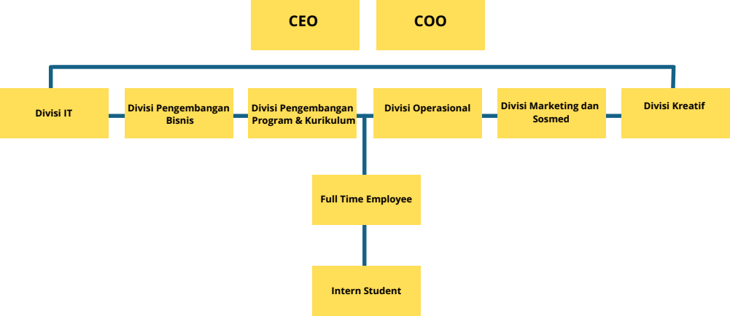

Gambar 1: Struktur Organisasi MyEduSolve

  - Lingkup Pekerjaan
Dalam kegiatan Kampus Merdeka dalam Program Studi Independen bersama PT Dwi Inti Putra (MyEduSolve), setiap pathway dibuat dengan tujuan agar dapat membekali mahasiswa dengan future-ready skills dan mendapatkan sertifikasi, serta keahlian yang dipelajari selama program ini berlangsung dapat menjadi pedoman bagi mahasiswa dalam persiapan dunia kerja. Berikut ini adalah lingkup pekerjaan maupun kegiatan yang dilaksanakan pada studi independent di MyEduSolve :
Tabel 1:Lingkup Pekerjaan/Kegiatan Studi Independen MyEduSolve

Nama Kegiatan/Program | Keterangan
Mentoring Career | Dilaksanakan secara rutin setiap seminggu sekali
Mentoring 1 on 1 | Dilaksanakan setiap 2 minggu sekali
Kelas Pathway Microsoft Office Master (MOM) | Dalam satu minggu durasi belajar tatap muka selama 15 jam
Program Sertifikasi Internasional | Dilaksanakan setiap selesai penyampaian materi, atau dalam 3 minggu sekali.
Master Class | Dilaksanakan secara berkala dengan topik materi yang bervariasi

Pembelajaran melalui media GMetrix | Untuk membantu memudahkan dalam proses belajar dan practical secara mandiri (self -learning)
  - Deskripsi Pekerjaan
Pemaparan deskripsi pekerjaan atau kegiatan yang dilakukan selama studi independent di MyEduSolve adalah sebagai berikut :
- Mentoring Career
Mentoring career adalah program pendampingan persiapan karir. Kegiatan ini dilaksanakan secara rutin setiap seminggu sekali. Di sesi grup mentoring, peserta akan dilatih kemampuannya dalam:

  - Self-awareness
  - Goal setting
  - Critical thinking
  - Creative thinking
  - Mindset
- Mentoring 1 on 1
- Habit
- Curiosity
- Resiliency
- Adaptability
- Teamwork

Program konsultasi mengenai persiapan diri dalam meniti karir (CV, resume, profil Linkedin, dan wawancara). Kegiatan ini dilaksanakan setiap 2 minggu sekali
- Program Sertifikasi Internasional
Program ini setara dengan 150 jam real-world experience, telah diakui industri dan berlaku secara internasional dari Microsoft, Adobe, dan Project Management Institute. Dilaksanakan setiap selesai penyampaian materi, atau dalam 3 minggu sekali.

Master Class dan Job Fair
Master class dan virtual job fair adalah event yang dilaksanakan oleh MyEduSolve sebagai sarana untuk mencari ilmu-ilmu dan pengalaman baru dalam rangka persiapan karir.
- Program Microsoft Office Master
Pada Kelas MOM, Pembelajaran dilakukan secara realtime dengan instruktur berlatar belakang pengajar dan pelaku industri terkait. Ruang untuk diskusi dan tanya jawab melalui media zoom dan group discussion. Program ini terbagi menjadi beberapa kelas yaitu Microsoft Word, Microsoft Powerpoint dan Microsoft Excel.

Microsoft Word
Pada kelas ini peserta dibekali dan dibimbing untuk belajar dari level basic hingga
level expert. Berikut rincian materi yang dipelajari:
- Microsoft Word Associate 2019
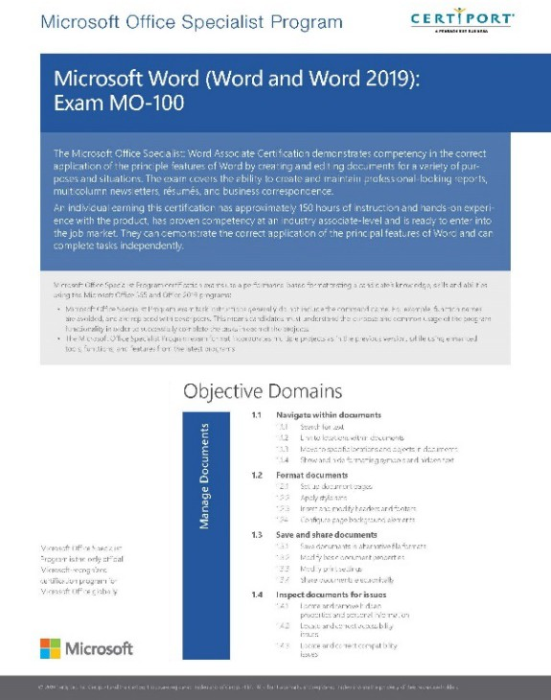
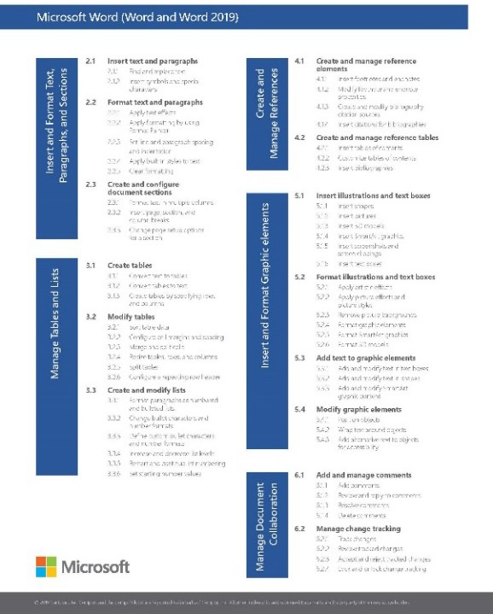
Gambar 2: Objective Domain Microsoft Word Associate 2019
- Microsoft Word Expert 2019
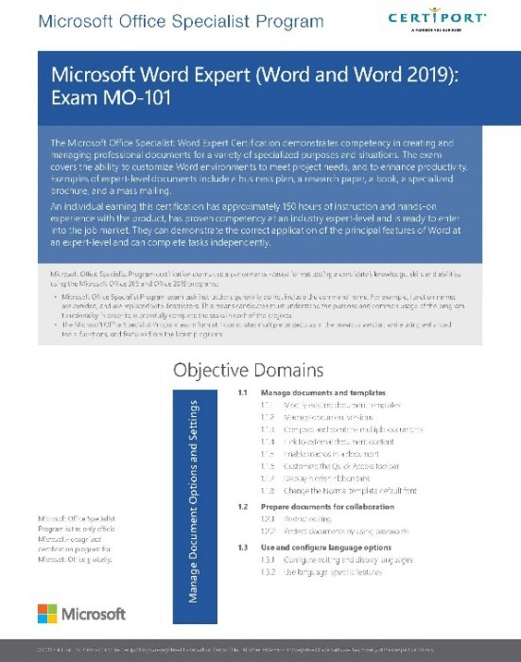
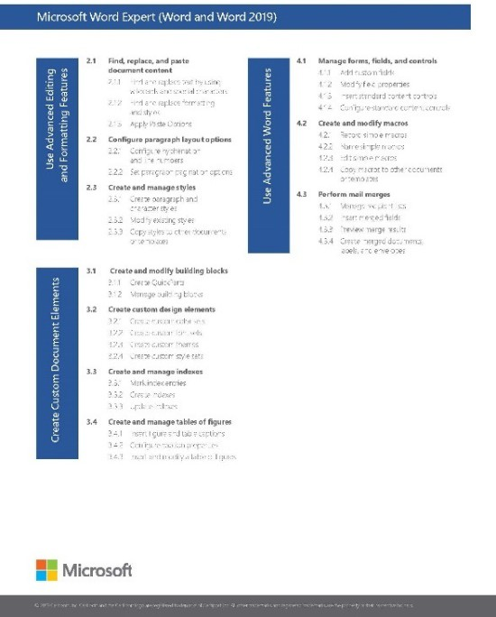
Gambar 3: Objective Domain Microsoft Word Expert 2019

- Microsoft Power Point
Berikut rincian kegiatan materi pembelajaran Microsoft Power Point:
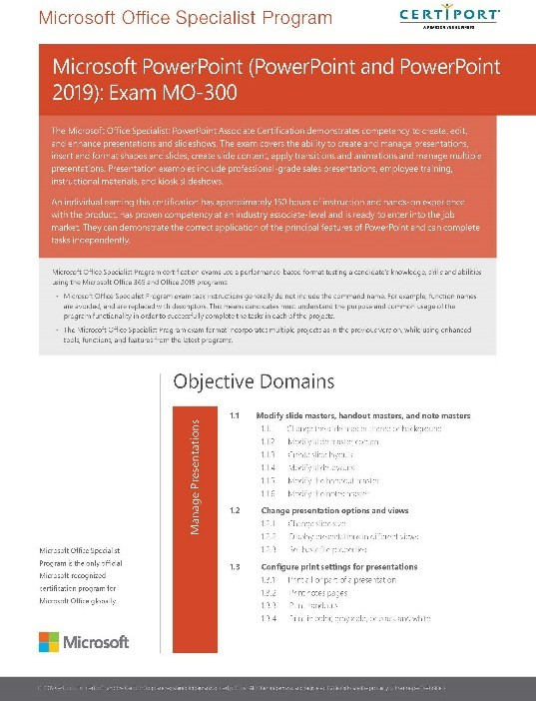
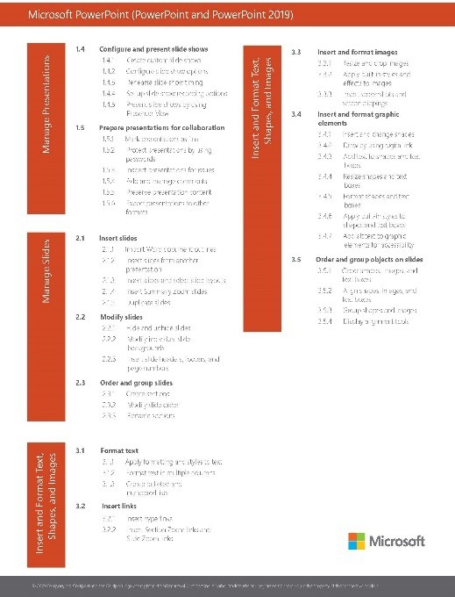
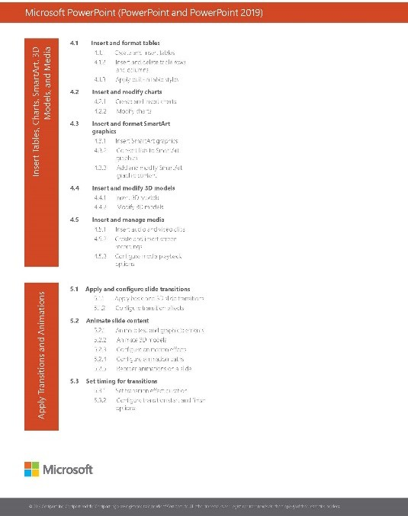

Gambar 4: Objective Domain Microsoft Powerpoint Associate 2019

- Microsoft Excel
Pada kelas ini peserta diajarkan materi Microsoft Excel dari level basic hingga level expert, berikut adalah rincian materi yang diberikan
  - Microsoft Excel Associate
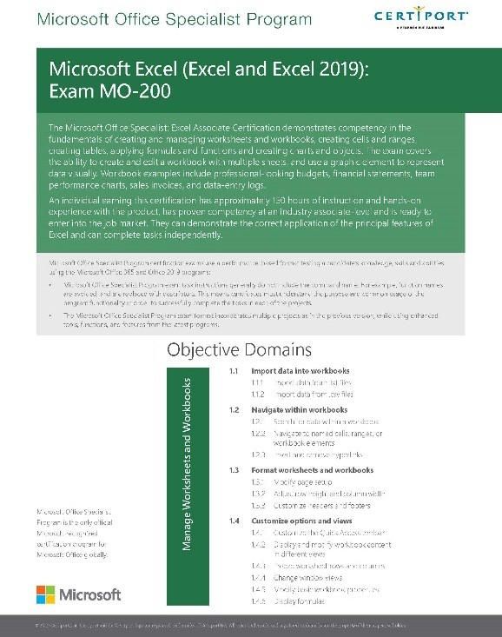
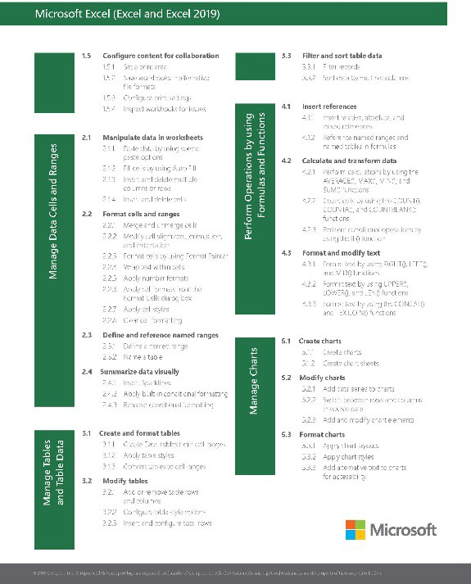
Gambar 5: Objective Domain Microsoft Excel Associate 2019
    - Microsoft Excel Expert
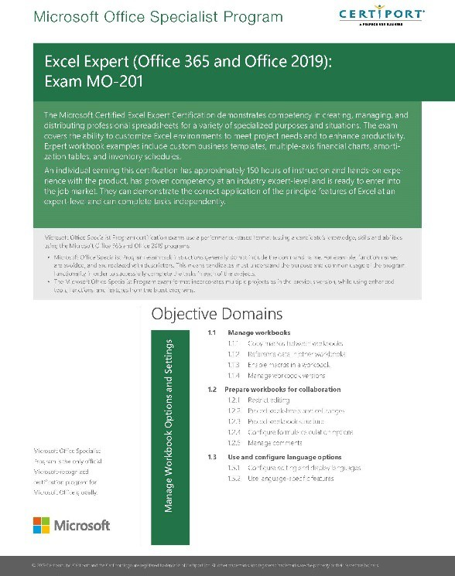
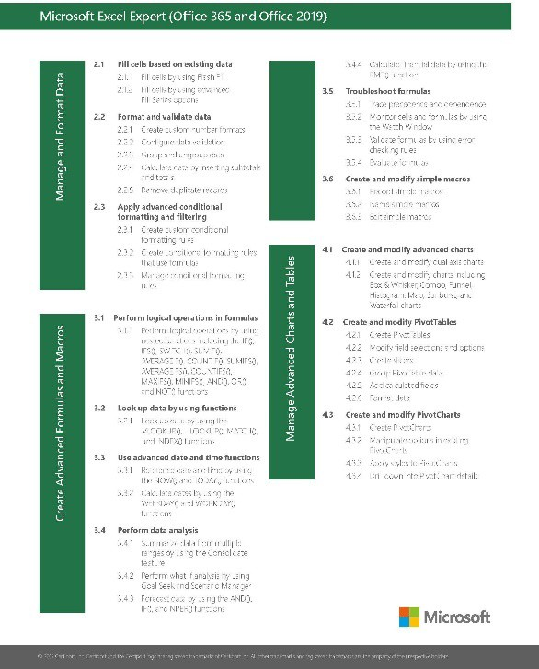
Gambar 6: Objective Domain Microsoft Excel Expert 2019

  - Jadwal Kerja
Berikut ini adalah jadwal rutin kegiatan studi independent di MyEduSolve :

Tabel 2 : Jadwal Kegiatan

Week | Class | Mentor | Senin | Selasa | Rabu | Kamis | Jumat
 | Microsoft
1-6 | Word
7-12 | Microsoft Power  Point | Jeddika Ciangga | 08.00 – 10.00 | 08.00 – 10.00 | 08.00 – 10.00 | 08.00 – 10.00 | 08.00 – 10.00
 | Microsoft
13-19 | Excel
 | Mentoring | Niken | 13.00 -
1- 19 | Career | Rahmadani | 14.30
1- 19 | 1 on 1 Mentoring | Niken Rahmadani |  | 10.15 - 10.45  (2 Minggu sekali)

Bab III
Pembelajaran Microsoft Office Master di PT. Dwi Inti Putra (Myedusolve)

Project dari pelaksanaan program studi independent di MyEduSolve untuk kelas Microsoft Office Master (MOM D) dan grup mentoring career terdiri atas project setiap sub-materi dan final project (project akhir). Final Project sendiri terbagi menjadi 2 yaitu final project group mentoring dan kelas pathway (Microsoft Office Master). Final project mentoring dikerjakan secara berkelompok yaitu berupa pembuatan sebuah video kreatif dari materi yang sudah dipelajari selama kelas berlangsung, sedangkan final project kelas pathway yaitu project yang mengintegrasikan antara Microsoft Word, Powerpoint dan Excel. Project ini berupa pengerjaan analisis data pada Microsoft excel, kemudian analisis tersebut dibuat laporan pada Microsoft Word dan yang terakhir dibuat visualisasi pada Microsoft Powerpoint, sehingga dapat memudahkan dalam menyimpulkan dan lebih mudah untuk dipahami. Selain mengerjakan project setiap sub-materi dan final project, peserta studi independent di MyEduSolve juga melaksanakan 5x ujian sertifikasi Microsoft Office 2019 diantaranya Microsoft Word Associate, Microsoft Word Expert, Microsoft Powerpoint, Microsoft Excel Associate, dan Microsoft Excel Expert. Nilai yang dibutuhkan untuk lulus ujian tersebut yaitu 700.

  - Topik Project Studi Independen MyEdusolve
    - Membuat Majalah atau Artikel dan CV dengan Microsoft Word
Peserta studi independent pada kelas pathway MOM D ditugaskan untuk membuat sebuah majalah atau artikel yang menarik dengan menggunakan berbagai fitur yang ada di Microsoft Office Word. Peserta dibagi dalam beberapa kelompok dan setiap kelompok dapat memilih satu topik menarik yang ingin dimasukkan ke dalam majalah. Sedangkan untuk tugas pembuatan CV menggunakan Microsoft Word, dikerjakan secara individu. Harapan dari pembuatan project ini peserta studi independent dapat mengimplementasikan pembelajaran yang sudah didapatkan sebelumnya.

    - Membuat Resume & Portfolio Dengan Microsoft PowerPoint
Peserta studi independent di MyEduSolve pada kelas MOM D mendapatkan tugas besar untuk mengimplementasikan setiap materi yang telah dipelajari saat kelas berlangsung, yaitu materi seputar Microsoft PowerPoint. Tugas besarnya adalah peserta studi independent diminta untuk membuat slide presentasi yang menarik, dimana di dalamnya berisi tentang identitas diri atau berupa resume untuk melamar pekerjaan. Tugas ini dikerjakan secara individu dan dibuat dengan sekreatif mungkin serta melalui tugas ini diharapkan dapat mengeksplore seluruh fitur yang ada di Microsoft PowerPoint.
    - Analisis Data Pada Final Project MOM
Peserta studi independent untuk kelas MOM diberikan sebuah studi kasus berupa dataset mentah, kemudian diminta untuk menganalisis beberapa komponen atau aspek yang akan disajikan pada laporan hasil analisis data meliputi trend pendapatan per-tahun, bulan paling banyak melakukan ekspor, dll. Selain itu dilanjutkan dengan pembuatan laporan, presentasi dan dashboard yang interkatif. Project ini dikerjakan secara individu dan dikumpulkan paling lambat tanggal 29 desember 2021.
    - Membuat Video Materi Mentoring Career
Setiap grup mentoring diberi tugas akhir berupa pembuatan sebuah video yang berisi tentang materi yang sudah dipelajari seputar mentoring career, dibuat sekreatif mungkin. Setiap kelompok nantinya akan mempresentasikan hasil akhir videonya dihadapan seluruh kelompok mentoring dari berbagai kelas atau grup mentoring.
  - Proses Pengerjaan Project MSIB di MyEdusolve
    - Pengerjaan Tugas Besar Microsoft Office Word
Proses pengerjaan tugas besar Microsoft office word pembuatan majalah dilakukan secara berkelompok dan melalui pembagian tugas dengan proporsi yang adil. Detail setiap tahapannya adalah sebagai berikut :

Tabel 3: Tahapan Pengerjaan Project Microsoft Word

No. | Tahapan | Keterangan
1. | Diskusi Topik atau Tema Majalah | Diskusi dilakukan secara daring melalui google meet, berdasarkan berbagai masukan dan saran ide tema untuk majalah, akhirnya kelompok memutuskan untuk mengambil tema MOS Championship. Tema tersebut memberikan gambaran mengenai perlombaan Microsoft Office tingkat internasional.
2. | Pembagian Tugas (Team Work) | Setiap anggota kelompok mendapatkan pembagian tugas yang rata atau adil, pembagian didasarkan atas sub-materi yang akan diulas atau dimasukkan dalam majalah.
3. | Finalisasi File Majalah | Setelah setiap anggota kelompok menyelesaikan tugasnya, kemudian dilakukan penggabungan dari setiap pembagian tugas menjadi satu file pada template majalah yang telah  disiapkan.
4. | Review | Melakukan review dan mengevaluasi dari hasil pekerjaan setiap anggota kelompok, agar hasil pekerjaan tidak terdapat kesalahan terutama dalam penggunaan ejaan.
5. | Pengumpulan Tugas | Tahap terakhir yaitu pengumpulan tugas sebelum deadline dan dikumpulkan oleh perwakilan kelompok.

Untuk tugas pembuatan CV (Curriculum Vitae) dilakukan secara individu, dengan memanfaatkan setiap fitur yang ada di Microsoft Office Word. Jenis CV yang dibuat adalah CV Kreatif, sehingga bisa berkreasi sekreatif mungkin.

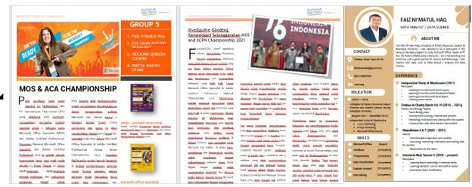

Gambar 7: Project Besar Microsoft Word
    - Pengerjaan Tugas Besar Microsoft PowerPoint
Pengerjaan tugas besar Microsoft powerpoint dilakukan secara individu, untuk tahapannya meliputi tahap develop atau editing design untuk pembuatan template slide presentasi, setelah editing kemudian membuat script isi slide presentasinya yaitu berupa data diri untuk kebutuhan resume, kemudian dilanjutkan dengan tahap review untuk melakukan pengecekan, apakah ada hal yang perlu ditambahkan dalam slide presentasi, dan terakhir finishing atau proses input keterangan data diri dari script ke template slide presentasi yang sudah dibuat pada PowerPoint. Kendala dalam pengerjaan project ini adalah ketika membuat multiple animation dan mengatur timming animasinya agar muncul serta hilang sesuai durasi yang diinginkan.
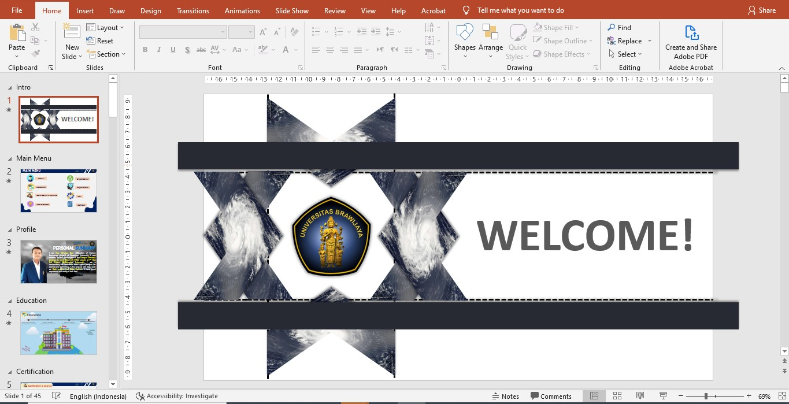
Gambar 8: Project Besar MS Powerpoint

    - Pengerjaan Tugas Final Project MOM
Tahapan pertama dalam pengerjaan tugas final project adalah dengan melakukan cleaning data terlebih dahulu, kemudian dilanjutkan dengan melakukan analisis data sesuai dengan perintah yang ada pada file document final project. Setelah menganalisis data di Microsoft excel berdasarkan data yang ada, selanjutnya yaitu menulis laporan hasil analisis data dan disajikan ke Microsoft word. Tahap terakhir yaitu membuat slide presentasi di Microsoft powerpoint yang berisi tentang visualisasi data, bisa berupa chart yang menarik maupun ilustrasi gambar. Saat pengerjaan mengalami kendala terkait cleaning data, untuk mengubah format date pada dataset. Namun, kendala tersebut dapat teratasi dengan melakukan percobaan yang berulang dan menemukan solusi dengan ilmu yang sudah didapatkan sebelumnya.
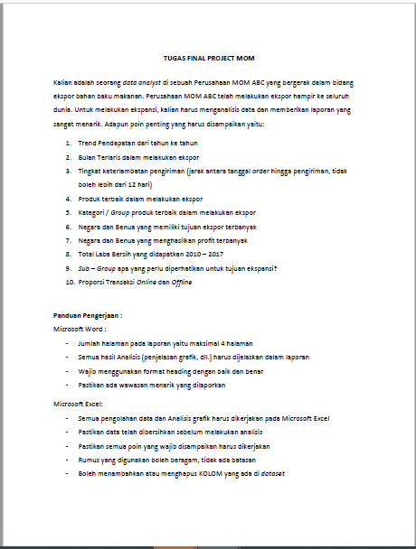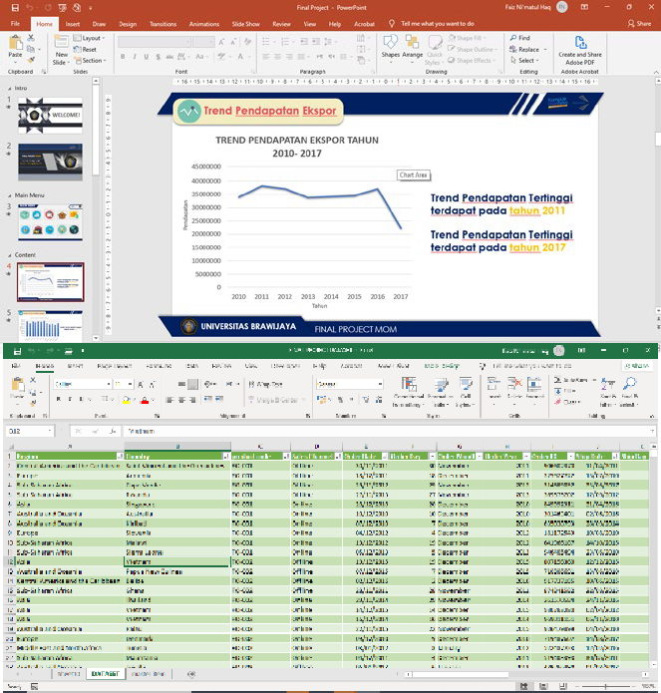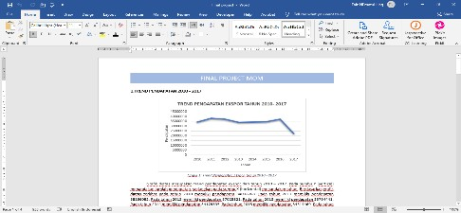
Gambar 9: Final Project MOM
    - Pengerjaan Tugas Akhir Mentoring Career
Tugas dikerjakan secara berkelompok, setiap kelompok bebas memilih salah satu topik materi mentoring yang sudah dipelajari untuk pembuatan tugas akhir yang berupa video untuk dilombakan dengan kelompok mentoring dari kelas lain. Pembagian tugas dilakukan secara adil yaitu ada yang bertugas membuat

scriptwriter video, editing video, dubbing untuk pengisi materi, recording untuk simulasi interview dan lain-lain. Yang menjadi kendala adalah karena setiap anggota kelompok berasal dari wilayah yang berbeda-beda, sehingga untuk koordinasi hanya bisa melalui daring. Selebihnya berjalan dengan lancar dan bisa selesai tepat waktu atau bahkan jauh-jauh hari dari deadline yang ditentukan.
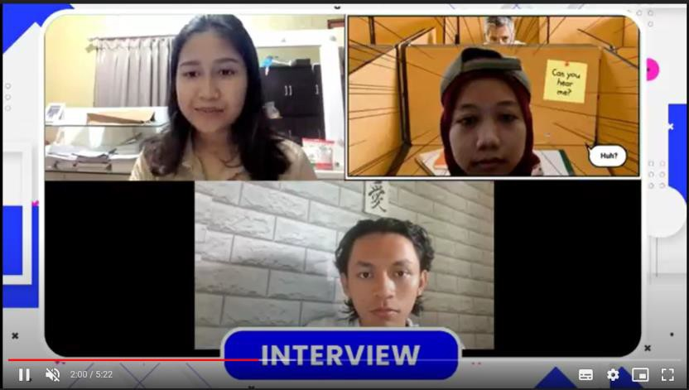
Gambar 10: Final Project Mentoring Career
  - Hasil dan Pencapaian MSIB di MyEdusolve
1. Hasil dan Pencapaian Pada Kelas Pathway MOM & Mentoring Career Berdasarkan project-project yang diberikan, mulai dari project tugas besar Microsoft Word untuk pembuatan majalah dan CV, kemudian ada project besar Microsoft Powerpoint untuk membuat slide presentasi berisi resume data diri, hingga final project MOM berupa analisis dan visualisasi data. Semakin memberikan gambaran mengenai bagaimana cara memanfaatkan dan penggunaan setiap fitur dari software Microsoft office untuk berbagai bidang pekerjaan. Dari yang awalnya kurang memahami setiap fitur yang ada pada Microsoft office, setelah mengikuti program MSIB di MyEduSolve ini akhirnya bisa lebih menguasai penggunaan software Microsoft mulai dari Microsoft Word, PowerPoint, dan Excel.
Kompetensi dan keterampilan juga dibuktikan dengan keberhasilan dalam ujian sertifikasi internasional, mendapatkan gelar atau pencapaian sebagai Microsoft office specialist. Selain itu, di MyEduSolve peserta studi independent juga diberi pendampingan atau support dalam persiapan karir melalui kegiatan mentoring career baik secara group maupun personal atau 1on1. Melalui mentoring

career, peserta studi independent menjadi lebih mengetahui mengenai hal-hal apa saja yang perlu dipersiapkan ketika akan melamar suatu pekerjaan atau terjun ke dunia kerja nantinya. Sehingga akan lebih siap untuk bersaing dan dapat improve segala kemampuan yang ada dalam diri, termasuk mengetahui apa yang menjadi kelebihan dan kekurangan.
Banyak ilmu atau insight yang didapat selama pelaksanaan program MSIB, tidak hanya terkait hardskill akan tetapi juga meningkatkan softskill. Melalui kegiatan master class dari MyEduSolve, semakin memfasilitasi peserta studi independent untuk dapat belajar banyak hal dan tentunya sangat bermanfaat. Semua pencapaian tersebut juga selaras dengan apa yang menjadi tujuan dari pelaksanaan program MSIB dari Kemendikbud RI. Dengan keterampilan yang dimiliki maka peserta studi independent diharapkan dapat lebih siap ketika akan memulai berkarier atau terjun ke dunia kerja setelah lulus dari perguruan tinggi.

Bab IV Penutup
  - Kesimpulan
Program Magang dan Studi Independen Bersertifikat (MSIB) adalah salah satu dari delapan metode pembelajaran yang dicanangkan dalam kebijakan Kampus Merdeka. Kebijakan ini diluncurkan dalam rangka menyiapkan para mahasiswa, menghadapi perubahan sosial, budaya, dunia kerja dan kemajuan teknologi yang pesat, kompetensi mahasiswa harus disiapkan untuk bisa mengikuti kebutuhan zaman. Link and match tidak saja dengan dunia industri dan dunia kerja tetapi juga dengan masa depan yang berubah dengan cepat. Kegiatan studi independent di MyEduSolve memberikan banyak insight dan ilmu maupun keterampilan baru yang tidak didapatkan dibangku perkuliahan. Dengan berbagai kompetensi dan sertifikasi yang dimiliki, harapannya peserta studi independent dapat lebih siap dalam bersaing di dunia kerja nantinya dan menjadi talenta yang unggul sesuai tuntutan era revolusi industry 4.0 saat ini. Pelaksanaan program MSIB selama empat bulan di mitra MyEduSolve berjalan dengan lancar dan sukses.

  - Saran
Pelaksanaan program MSIB sudah berjalan dengan cukup baik. Kegiatan ini merupakan sebuah inovasi baru yang dapat membantu memudahkan mahasiswa dalam belajar seputar kompetensi diluar perguruan tinggi yang berkaitan dengan industry atau dunia kerja. Saran untuk kegiatan MSIB pada periode berikutnya yaitu semoga untuk mitra bisa bertambah banyak dan kuota yang diterima juga ditambah, selain itu mengenai alur dan konversi SKS sebanyak 20 SKS bisa lebih dipertegas karena ada beberapa kampus yang mengalami kendala terkait konversi SKS tersebut. Semoga MSIB periode berikutnya dapat berjalan lancar dan sukses.

Referensi

Mujiwati, Yuniar., et.al. 2021. Gerakan Ayu Kuliah Dengan KIP Kuliah Memotivasi Pelajar MA Al-Furqon Pasuruan. Jurnal Pengabdian Masyarakat Indonesia Vol.1 (6):359-369.
Salsabila, Zakiyah Syafhil., et.al. 2021. Analisis Kesuksesan Karir Alumni Program Mahasiswa Berprestasi di Perguruan Tinggi. Jurnal Perspektif Ilmu Pendidikan Vol.35 (1):9-24.
Tim Microcredential, “Panduan untuk Mahasiswa Magang dan Studi Independen Bersertifikat MSIB,” 202

Bab V

Lampiran
- TOR
  - Surat Keterangan Penerimaan Studi Independen
Surat Keterangan Penerimaan Mahasiswa Program Studi Independen Myedusolve merupakan surat resmi tertulis yang berisi ketentuan sebagai peserta studi independent serta fasilitas yang diberikan oleh pihak mitra :
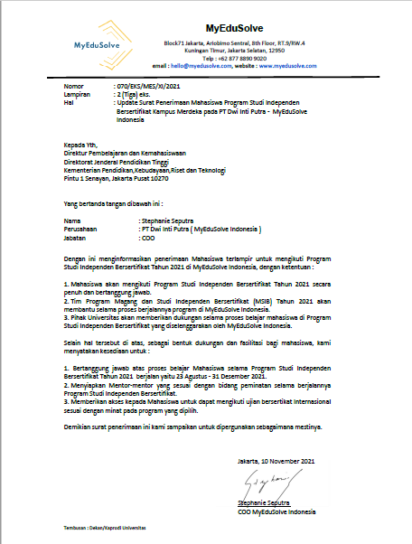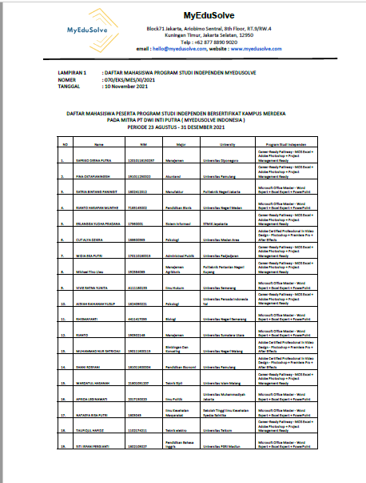
Gambar 11: Surat Penerimaan Mahasiswa Studi Independen MyEduSolve

A - 1

  - Surat Keterangan diterima Studi Independen
Surat keterangan ini berisi surat penerimaan bahwa nama yang dibawah diterima sebagai peserta Studi Independen Kampus Merdeka Mitra MyEduSolve :

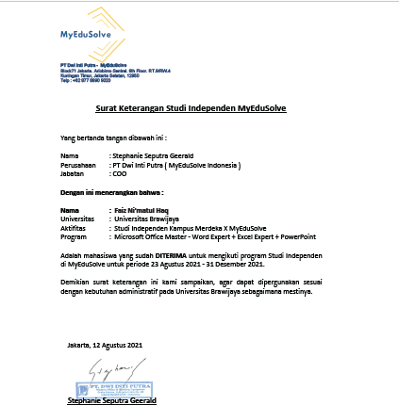

Gambar 12: Surat Penerimaan Peserta Studi Independen

A - 2

  - Surat Ketererangan Pernyataan Komitmen
Surat komitmen ini berisi pernyataan komitmen yang ditandatangani oleh pihak ketua prodi kampus dengan peserta program Studi Independent :
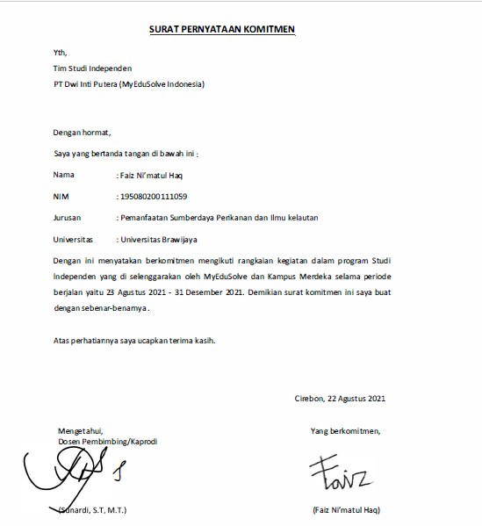
Gambar 13: Surat Komitmen

A - 3

- Log Activity

Berikut ini merupakan rincian kegiatan pembelajaran selama penulis melakukan Studi Independent di MyEduSolve pada program Microsoft Office Master yaitu :
Table 2: Logbook Activity

Minggu Ke | Kegiatan | Hasil
Minggu ke-1  23 Agustus -  27 Agustus  2021 | Kelas Pathway Microsoft Office Master  - Perkenalan mengenai model pembelajaran, domain yang harus dikuasai untuk ujian Microsoft Office Word 2019 Associate serta perbedaan antara tab, group, dan command  - Mempelajari tentang Bookmark (menemukan bookmark (Go-To)), membuat, mengedit, dan menghapus bookmark).  - Mempelajari mengenai Hyperlink (membuat hyperlink dari existing file, web page,place in this document, bookmark, mengedit dan menghapus hyperlink).  - Mempelajari bagaimana mencari kata tertentu dengan  command find advance | Kelas Pathway Microsoft Office Master  - Memahami mengenai fitur dalam Microsoft Word, perbedaan tab, group, dan command.  - Memahami penggunaan bookmark (membuat, mengedit, dan menghapus bookmark).  - Memahami perbedaan membuat hyperlink dari existing file, web page, place in this document, serta mengedit dan menghapus hyperlink.  - Memahami cara mencari kata tertentu dengan menggunakan  command find advance.
Minggu ke-1  23 Agustus -  27 Agustus  2021 | Kelas Career Mentoring  - Perkenalan mentor dengan Mahasiswa.  - Mempelajari materi dan membuat  Journal Self-awareness | Kelas Career Mentoring  - Memahami materi tentang Self- awareness dengan lebih mengenal diri sendiri.  - Membuat Self -awareness journal.

B - 1

 | Kelas Pathway Microsoft Office | Kelas Pathway Microsoft
 | Master. | Office Master.
 | 1. Mempelajari cara mengganti kata | 1. Memahami cara mengganti kata
 | tertentu dengan command find and | tertentu dengan command find and
 | replace text | replace text.
 | 2. Mempelajari tentang format | 2. Memahami tentang forrmat
 | painter, text effect, dan configure | painter, text effect, configure
 | paragraph layout options. | hypenation and line numbers, dan
 | 3. Mempelajari tentang Columns | set paragraph pagination options.
 | (membuat dan menghapus columns | 3. Memahami cara membuat
 | breaks, width and spacing) dan custom | dan menghapus columns break,
 | print | width and spacing, serta custom
 | 4. Mempelajari Table (membuat, | print.
 | menghapus, dan mengedit (Cell size, | 4. Mengetahui cara membuat,
Minggu ke-2 | properties, repeat header rows, convert | menghapus, dan mengedit table, cell
30 Agustus - 3 | table, table design). | size, properties, repeat header rows,
September 2021 | 5. Mempelajari tentang Tab | convert table, dan table design.
 | references (citations and bibliography, | 5. Memahami tentang tab references
 | table of content, footnotes & endnotes | seperti citations and bibliography,
 |  | table of content, footnotes and
 |  | endnotes
 | Kelas Career Mentoring | Kelas Career Mentoring
 | 1. Membahas dan sharing | 1. Membahas Journal Self
 | kesulitan yang dihadapi saat | Awareness.
 | melakukan journaling Self | 2. Membahas lebih lanjut
 | Awareness | mengenai Self Awareness untuk
 | 2. Membahas lebih lanjut tentang | mengetahui kelebihan dan
 | Self - Awareness | kekurangan, kapasitas diri, mampu
 |  | menetapkan skala prioritas, dan
 |  | berusaha menerima diri dengan
 |  | tetap mengembangkan diri.
B - 2

 | Kelas Pathway Microsoft Office Master.  1. Mempelajari tentang insert shape | Kelas Pathway Microsoft Office Master.  - Memahami cara menyisipkan, mengedit, serta menghapus shape.  - Memahami cara menyisipkan, mengedit, dan menghapus insert  pictures.  - Memahami cara membuat, mengedit, mengganti, dan menghapus SmartArt.  - Memahami tentang screen cliping.  - Memahami cara membuat, menghapus, dan mengendit table.  Mulai dari cell size, properties, repeat header rows, convert table, dan design.  - Memahami cara increase dan decrease level, define new bullet  dari list and numbering.
(menyisipkan, mengedit dan menghapus
shape).
 | 2. Mempelajari tentang insert pictures
(menyisipkan, mengedit, dan
menghapusnya).
3. Mempelajari tentang SmartArt
(Membuat, mengedit, megganti, dan
Minggu ke-3  6 September - | menghapus SmartArt.  4. Mempelajari tentang Screen Cliping.
10 September  2021 | 5. Mempelajari Table (membuat, menghapus, dan mengedit (Cell size,
properties, repeat header rows, convert
table, table design)).
6. Mempelajari tentang List and Numbering (increase & decrease level,
define new bullet)
 | Kelas Career Mentoring | Kelas Career Mentoring
 | Membahas dan sharing tentang menentukan tujuan dengan formula SMART dalam Goal Setting Journal  yang sudah ditugaskan sebelumnya | Memahami mengenai tujuan dengan formula SMART dalam Goal Setting Journal yang sudah di tugaskan  sebelumnya.
Minggu ke-4 | Kelas Pathway Microsoft Office | Kelas Pathway Microsoft Office
13 September | Master | Master
- 18 September  2021 | 1. Mempelajari tentang bagaimana membuat dokumen laporan/ makalah/ | 1. Memahami cara membuat dokumen laporan/ makalah/ skripsi  dengan baik dan benar. Mulai dari

B - 3

 | skripsi dengan baik dan benar. Hal tersebut termasuk bagaimana memberikan no halaman secara otomatis, Menyisipkan daftar tabel, daftar isi dan daftar gambar secara otomatis, sertya memberikan  style teks yang sesuai.  2. Latihan pada G-Metrix untuk mempersiapkan ujian yang akan  dilakukan di minggu berikutnya. | memberikan no halaman secara otomatis, menyisipkan daftar tabel, daftar isi dan daftar gambar secara otomatis, dan memberikan style teks  yang sesuai.  2. Berlatih G-Metrix untuk mempersiapkan ujian yang akan dilakukan di minggu berikutnya.
 | Kelas Career Mentoring Membahas dan sharing tentang habit/ kebiasaan. Bagaimana memulai suatu kebiasaan yang positif. | Kelas Career Mentoring  Memahami tentang habit/ kebiasaan baik dan buruk dan juga saling mengingatkan tentang mengisi habit  tracker.
Minggu ke-5  20 September  - 24 September  2021 | Kelas Pathway Microsoft Office Master  - Mempelajari tentang bagaimana membuat, mengedit, menyimpan hingga meggunakan template tersebut.  - Mempelajari tentang Mail Marge | Kelas Pathway Microsoft Office Master  - Memahami tentang membuat, mengedit, menyimpan hingga menggunakan template.  - Memahami mengenai mail marge, mulai dari mail merge, write and insert field group, review result, and  finish.
Minggu ke-5  20 September  - 24 September  2021 | Kelas Career Mentoring  Membahas dan sharing tentang Mindset,  bagaimana perbedaan antara  Fixed Mindset dan Growth Mindset | Kelas Career Mentoring  Memahami mengenai perbedaan fixed mindset dan growth mindset.
Minggu ke-6 | Kelas Pathway Microsoft Office | Kelas Pathway Microsoft Office

B - 4

27 September  - 2 Oktober  2021 | Master  - Mempelajari tentang bagaimana membuat formula di Microsoft word.  - Mempelajari tentang restrict editing  dan track changes.  - Mempelajari tentang style creating  custom style, apply style, modify style, style manager).  - Mempelajari hal yang ada pada grup text di tab insert (quick parts,  object, dll).  - Mempelajari auto-correct option.  - Mempelajari tentang wildcard.  - Mempelajari bagaimana membuat, mengedit, dan menghapus index pada sebuah dokumen.  - Mempelajari tentang macro (merecord macro,mengedit, ekspor macro, dan menghapus macro) | Master  - Memahami tentang membuat  formula di Microsoft word  - Memahami penggunaan restrict editing dan track changes.  - Memahami tentang creating custom style, apply style, modify  style, dan style manager.  - Memahami tentang quick parts, object, dan lain sebagainya yang terdapat pada tab insert.  - Memahami tentang auto-correct option.  - Memahami bagaimana tentang penggunaan wildcard.  - Memahami cara membuat, mengedit, dan menghapus index  pada sebuah dokumen.  - Memahami me-record macro,  mengedit, ekspor macro, dan menghapus macro.
27 September  - 2 Oktober  2021 | Kelas Career Mentoring  - Sharing Bersama dengan mentor dari Skill Academy Ruang guru.  - Materi yang dibahas oleh mentor  yaitu tentang Curiosity, definisinya, tujuan, hingga jenis-jenisnya. | Kelas Career Mentoring Memahami mengenai defnisi, tujuan, dan jenis- jenis dari curiosity.
Minggu ke-7  04 Oktober- | Kelas Pathway Microsoft Office  Master | Kelas Pathway Microsoft Office  Master

B - 5

08 Oktober  2021 | Membahas soal-soal Latihan ujian Microsoft word expert yang ada di GMetrix. Diharapkan dengan Latihan tersebut kita bisa lebih siap saat melaksanakan ujian Microsoft word expert yang akan dilaksanakan minggu  depan. | Mempelajari soal-soal latihan ujian Microsoft word expert yang ada di GMetrix.
 | Kelas Career Mentoring | Kelas Career Mentoring
 | 1. Membahas dan sharing tentang  memanajemen stress. Dimulai dari mengukur tingkat stress yang ada pada | 1. Memahami tentang bagaimana cara memanajemen stres. Mulai dari  mengukur tingkat stress yang ada
 | setiap individu dengan menjawab bèberapa pertanyaan, mempelajari bagaimana mengontrol dan memanajemen stress dengan Teknik  4A, hingga bagaimana kita fokus terhadap tujuan yang telahdirencanakan  sebelumnya. | pada tiap individu dengan menjawab beberapa pertanyaan yang diberikan oleh mentor.
Minggu Ke 8  11 Oktober -  16 Oktober  2021 | Kelas Pathway Microsoft Office Master  - Mempelajari tentang presentation view pada power point (normal view, outline view, Slide sorter, notes page, dan reading view).  - Mempelajari tentang section command (membuat, mengedit, dan  menghapus section).  - Mempelajari bagaimana mengatur  header dan footer pada PPT. | Kelas Pathway Microsoft Office Master  - Memahami tentang presentation view pada power point. Mulai dari  normal view, outline view, slide sorter, notes page, dan reading view.  - Memahami tentang cara membuat, mengedit, dan menghapus section command.  - Memahami cara mengatur header  dan footer pada PPT.

B - 6

 | - Mempelajari tentang print setting  pada PPT (print layout, handouts, dll).  - Mempelajari tentang slide master, handouts master, dan notes master | - Mengatur print setting pada PPT mulai dari print layout, handouts.  - Memahami tentang slide master, handout dan notes master.
 | Kelas Career Mentoring  Membahas dan sharing tentang CV dan resume. Untuk materi ini, mentor  mengundang orang yang bisa menjadi acuan untuk berkarir di bidang lebih  professional. Kita diberi tugas untuk membuat CV seperti apa yang telah  dipaparkan oleh mentor. | Kelas Career Mentoring  Memahami tentang perbedaan CV dan resume serta disini juga mengundang orang yang lebih professional di bidangnya.
Minggu ke-9  18 Oktober -  22 Oktober  2021 | Kelas Pathway Microsoft Office Master  - Mempelajari tentang berbagai command yang tersedia pada powerpoint.  - Mempelajari bagaimana menambahkan slide dari dokumen lain yaitu dari txt file dengan command slide from outline, dan dari file powerpoint dengan command reuse slide.  - Mempelajari bagaimana menambahkan video dan audio pada  slide presentasi kita.  - Mempelajari tentang bagaimana membuat album foto  - Mempelajari tentang command-  command lain pada tab view, transition, | Kelas Pathway Microsoft Office Master  - Memahami tentang berbagai command yang tersedia pada powerpoint.  - Memahami cara menambahkan slide dari dokumen dari txt file dengan command slide from outline, dan dari file power point dengan reuse slide.  - Memahami cara menambahkan video dan audo pada slide presentasi.  - Memahami tentang cara membuat album foto pada power point.  - Memahami tentang command- command lain pada tab view, transition, animation, dan slide show  pada powerpoint.

B - 7

animation, dan slide show
pada power point.
 | Kelas Career Mentoring  Membahas dan sharing tentang adaptability bagaimana kita bisa beradaptasi dan mengimprove  kemampuan kita di lingkungan baru. | Kelas Career Mentoring  Memahami tentang adaptability dimana kita bisa beradaptasi dan mengimprove kemampuan kita di  lingkungan baru.
Minggu ke-10  25 Oktober -  29 Oktober  2021 | Kelas Pathway Microsoft Office Master  - Mempelajari tentang tab info (Check Compatibility, mark as final, restrick editig, dll).  - Mempelajari tentang Options (Autocorrect option dll).  - Mempelajari tentang insert icon.  - Mengerjakan Latihan soal pada  GMetrix | Kelas Pathway Microsoft Office Master  - Memahami tentang tab info mulai dari check compatibility, mark as final, restrick editing.  - Memahami tentang auto correct, option  - Memahami tentang insert icon.  - Mengerjakan Latihan soal pada  GMetrix
Minggu ke-10  25 Oktober -  29 Oktober  2021 | Kelas Career Mentoring  - Membahas dan mengupas tuntas tentang bagaimana kita mengoptimasi LinkedIn. yang kita punya.  - Menerapkan hal yang sudah di bahas tentang optimasi linkedin tersebut pada  akun LinkedIn. masing-masing. | Kelas Career Mentoring  - Memahmi tentang LinkedIn dengan cara mengupas tuntas serta  mengoptimmasi akun LinkedIn yang dimiliki.  - Menerapkan hal-hal yang perlu di revisi pada akun LinkedIn.
Minggu ke-11  01 November  - 05 November  2021 | Kelas Pathway Microsoft Office Master  1. Pengenalan overview dari Microsoft excel, formula-formula yang masuk pada  domain objective excel 2019/365 | Kelas Pathway Microsoft Office Master  1. Memahami formula- formula yang masuk pada ujian excel 2019/
B - 8

 | associate.  2. Mempelajari formula dasar SUM, AVERAGE, hingga Hlookup | 365 Associate.  2. Memahami formula dasar SUM, AVERAGE, hingga Hlookup
 | Kelas Career Mentoring  Membahas dan sharing tentang Critical thinking, dimulai dari definisi, ciri- ciri, hingga life trap yang dapat menghambat critical thinking pada seorang individu. | Kelas Career Mentoring  Memahami tentang Critical thinking, dimulai dari definisi, ciri- ciri, hingga life trap yang dapat menghambat critical thinking pada seorang  individu.
 | Kelas Pathway Microsoft Office | Kelas Pathway Microsoft Office Master  - Memahami cara penggunaan tab view dan tab page layout.  - Memahami tentang print setting  pada Microsoft excel.  - Memahami tentang pilihan copy paste yang disediakan pada Microsoft Excel.  - Memahami tentang command auto fill, format as table, conditional formatting.  - Memahami cara mengeksport  worksheet menjadi txt dan csv.  - Memahami cara mengimport teks dari file txt dan csv.ke dalam format Microsoft excel.  - Memahami tentang fungsi Sumif  dan Count.  - Memahami cara memodifikasi dan
 | Master
 | 1. Mempelajari tentang tab view dan
 | tab page layout.
 | 2. Print setting pada Microsoft excel.
 | 3. Mempelajari tentang pilihan copy
 | paste yang disediakan Microsoft excel.
Minggu ke-12 | 4. Mempelajari tentang Command
08 November  - 12 November  2021 | auto fill, format as table, conditional formatting.  5. Mengeksport worksheet txt dan csv.
 | 6. Import teks txt dan csv.ke dalam
 | format Microsoft excel.
 | 7. Mempelajari fungsi Sumif dan Count.
 | 8. Membuat, memodifikasi dan menghapus sparkline & Chart pada Microsoft excel.

B - 9

meghapus sparkline & Chart pada
Microsoft excel.
 | Kelas Career Mentoring  Membahas dan sharing tentang materi yang belum selesai minggu kemarin yaitu tentang Critical thinking, kemudian berdiskusi mengeni case secara berkelompok, kemudian  mempresentasikan hasilnya. | Kelas Career Mentoring Membahas lebih lanjut mengenai materi Critical thinking dan meningkatkan kemampuan ini melalui case
Minggu ke-13  15 November  - 19 November  2021 | Kelas Pathway Microsoft Office Master  - Mempelajari tentang move or copy sheet, memodifikasi cell style,dll.  - Membahas soal-soal Latihan ujian Microsoft excel associate yang ada di GMetrix. Diharapkan dengan Latihan tersebut dapat lebih siap dalam ujian  pada minggu depan | Kelas Pathway Microsoft Office Master  - Memahami tentang move or copy sheet, memodifikasi cell style, dan lain sebagainya.  - Pembahasan soal- soal latihan ujian Microsoft Excel Associate di GMetrix.
 | Kelas Career Mentoring  - Membahas dan sharing tentang materi resiliensi dan Grift. Bagaimana grift tersebut membantu seseorang dalam bertumbuh  - Mendiskusikan tokoh yang memberikan inspirasi dalam bertumbuh. | Kelas Career Mentoring  - Memahami tentang materi resiliensi dan Grift. Bagaimana grift tersebut dapat membantu seseorang dalam bertumbuh.  - Mendiskusikan tentang suatu  tokoh yang memberikan inspirasi dalam bertumbuh.
Minggu Ke 14  22 November  - 26 November  2021. | Kelas Pathway Microsoft Office Master  Mengerjakan soal Latihan di Gmetrix | Kelas Pathway Microsoft Office  Master  Memahami tentang soal-soal  Microsoft Excel Associate yang ada
B - 10

 | untuk persiapan ujian pada minggu  depan. | di Gmetrix
 | Kelas Career Mentoring  Membahas dan sharing tentang materi Creative Thingking. Kegiatan ini membahas mengenai case secara  kelompok | Kelas Career Mentoring Memahami tentang materi Creative thinking dan mendiskusikan mengenai case
Minggu ke 15  29 November  - 03 Desember  2021 | Kelas Pathway Microsoft Office Master  1. Mempelajari tentang consolidates  - Mempelajari tentang group & outline, subtotal.  - Mempelajari tentang Macro (record  macro pada excel ) | Kelas Pathway Microsoft Office Master  1 Memehami tentang consolidates.  2. Memahami tentang group & outline, serta subtotal.  4. Memahami tentang macro atau  record macro pada excel.
Minggu ke 15  29 November  - 03 Desember  2021 | Kelas Career Mentoring Membahas dan sharing tentang interview kerja. Apa yang harus dan tidak boleh dilakukan saat kita akan  melakukan interview kerja. | Kelas Career Mentoring Memahami apa saja yang dibutuhkan Ketika interview kerja dan apa yang  harus dan tidak boleh dilakukan  Ketika interview kerja.
Minggu ke 16  06 Desember  - 10 Desember  2021 | Kelas Pathway Microsoft Office Master  - Mempelajari tentang Goal Seek  - Mempelajari tentang Scenario Summary  - Mempelajari tentang Pivot Table | Kelas Pathway Microsoft Office Master  - Memahami tentang bagaimana fungsi Goal Seek  - Memahami scenario summary.  - Memahami tentang pivot table.
Minggu ke 16  06 Desember  - 10 Desember  2021 | Kelas Career Mentoring  Membahas mengenai materi team work dan melanjutkan dengan pembahasan | Kelas Career Mentoring  Memahami mengenai materi team work dan penjelasan dari final project

B - 11

 | dari final project.
Minggu ke 17  13 Desember  - 17 Desember  2021 | Kelas Pathway Microsoft Office Master  Mengerjakan latihan soal di Gmetrix,  untuk persiapan ujian sertifikasi | Kelas Pathway Microsoft Office Master  Memahami soal ujian  Microsoft Excel Expert.
Minggu ke 17  13 Desember  - 17 Desember  2021 | Kelas Career Mentoring  Melanjutkan pembahasan mengenai final project dan pembagian tugasnya | Kelas Career Mentoring  Memahami pembagian tugas dari Final Project
Minggu ke 18  20 Desember  - 24 Desember  2021 | Kelas Pathway Microsoft Office Master  Mengerjakan final project berupa analisis data, mulai dari pre processing data hinga ke visualisasi dan pembuatan  dashboard | Kelas Pathway Microsoft Office Master  Menyelesaikan final project hingga  ke pembuatan dashboard yang interaktif
Minggu ke 18  20 Desember  - 24 Desember  2021 | Kelas Career Mentoring  Presentasi final project dan menentukan final project terbaik | Kelas Career Mentoring  Memahami mengenai final project dan mengetahui final project terbaik.
Minggu ke 19  27 Desember  - 31 Desember  2021 | Kelas Pathway Microsoft Office Master  Melanjutkan pengerjaan final project  dengan pembuatan laporan dan file presentasi dari project yang sudah  diberikan | Kelas Pathway Microsoft Office Master  Menyelesaikan final project  dengan pembuatan laporan dan file presentasi

B - 12

- Dokumen Teknik
Dokumen Teknik selama kegiatan di Studi Independen dapat dilihat sebagai berikut:
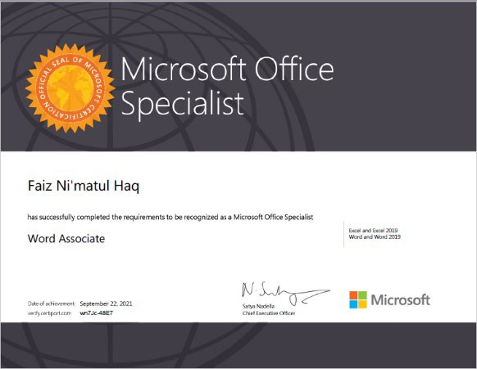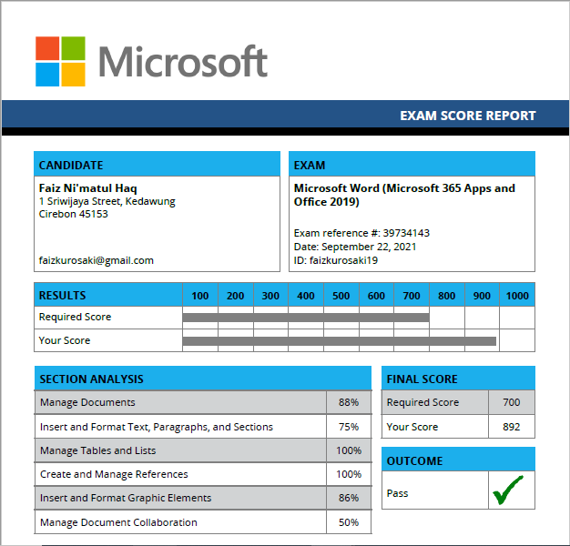

Gambar 14: Sertifikat dan Score Report MS Word Associate 2019
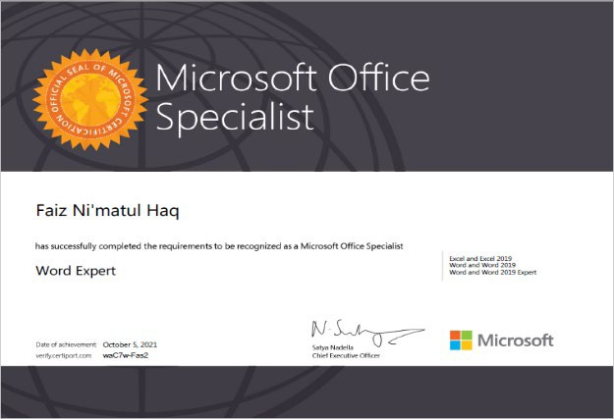
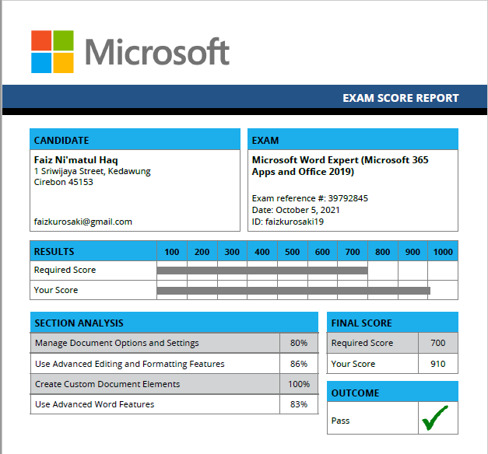
Gambar 15: Sertifikat dan Score Report MS Word Expert 2019
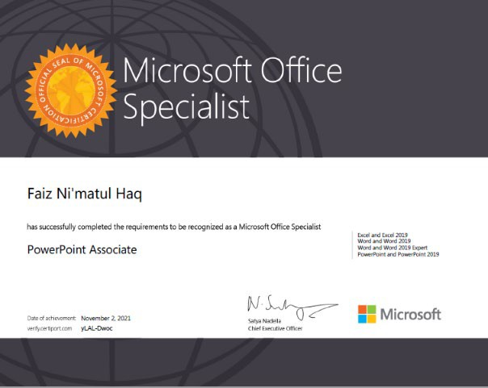
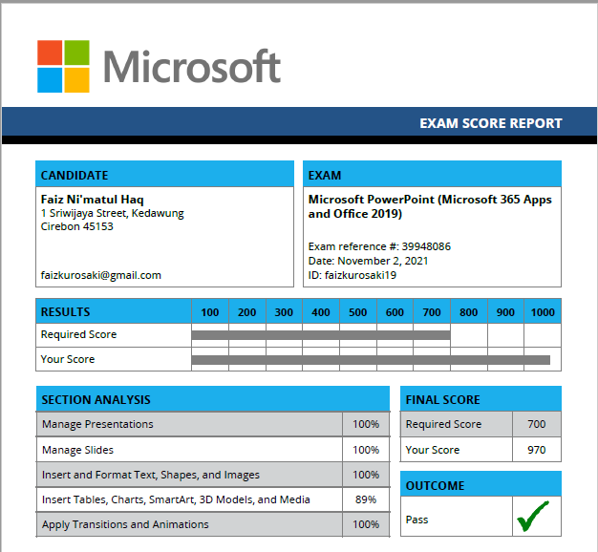

Gambar 16: Sertifikat dan Score Report MS Powerpoint Associate 2019

C - 1

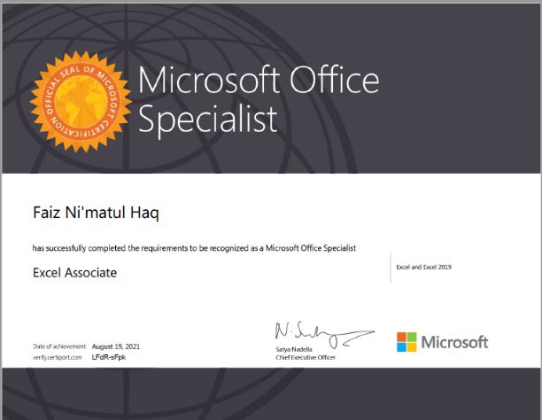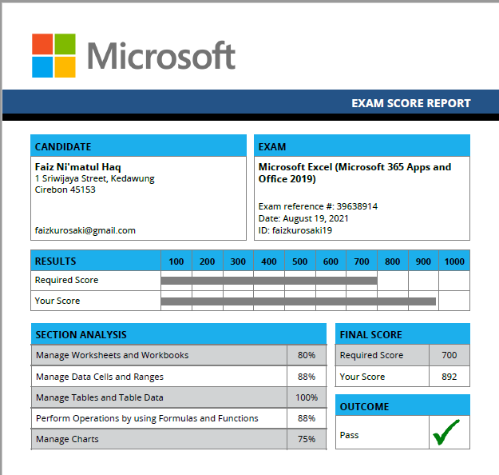

Gambar 17: Sertifikat dan Score Report MS Excel Associate 2019
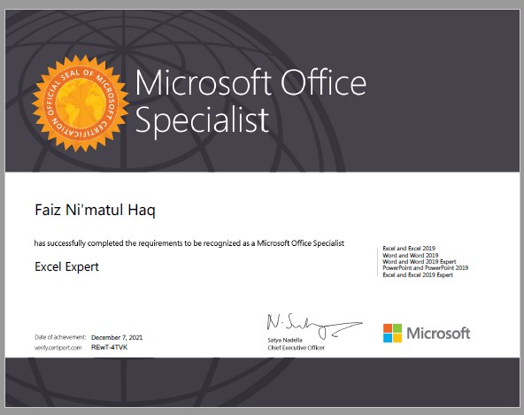
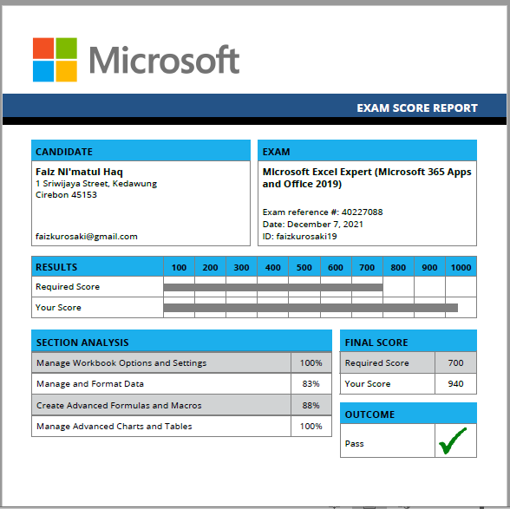
Gambar 18: Sertifikat dan Score Report MS Excel Expert 2019
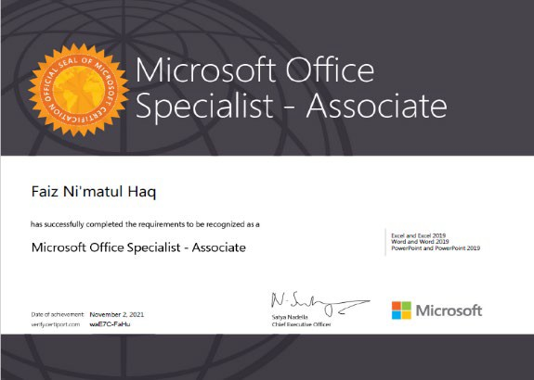
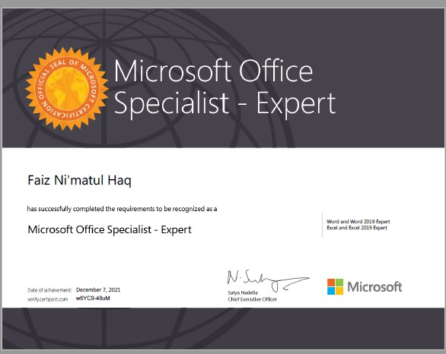
Gambar 19: Sertifikat MOS Associate & Expert 2019

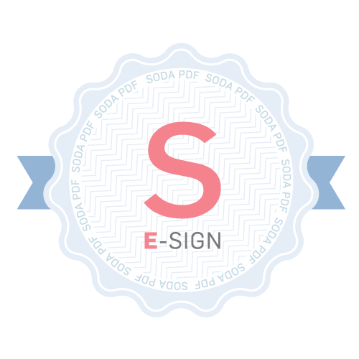
C - 2

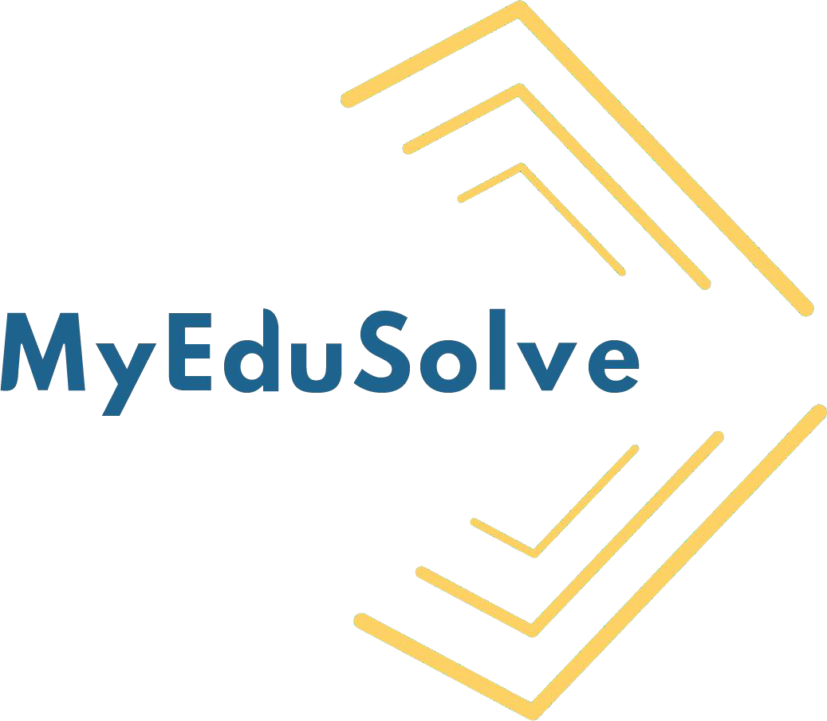
PT Dwi Inti Putra - MyEduSolve
Block71 Jakarta, Ariobimo Sentral, 8th Floor, RT.9/RW.4 Kuningan Timur, Jakarta Selatan, 12950
Telp : +62 877 8890 9020

Surat Keterangan Studi Independen MyEduSolve

Yang bertanda tangan dibawah ini :

Nama : Stephanie Seputra Geerald
Perusahaan : PT Dwi Inti Putra ( MyEduSolve Indonesia ) Jabatan : COO

Dengan ini menerangkan bahwa :

Nama : Faiz Ni'matul Haq
Universitas : Universitas Brawijaya
Aktifitas : Studi Independen Kampus Merdeka X MyEduSolve
Program : Microsoft Office Master - Word Expert + Excel Expert + PowerPoint

Adalah mahasiswa yang sudah DITERIMA untuk mengikuti program Studi Independen di MyEduSolve untuk periode 23 Agustus 2021 - 31 Desember 2021.

Demikian surat keterangan ini kami sampaikan, agar dapat dipergunakan sesuai dengan kebutuhan administratif pada Universitas Brawijaya sebagaimana mestinya.

Jakarta, 12 Agustus 2021
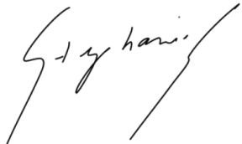

Stephanie Seputra Geerald


KEMENTERIAN PENDIDI.KAN, KEBUDA YAAN, RISET, DAN TEKNOLOGI
UNIVERSITAS BRAWIJAYA FAKULTAS PERIKANAN DAN ILMU KELAUTAN
JI. Veteran Malang, 65145, Indonesia Telp. + 62-34 l-553512,Fax. + 62-0341-557837
E-mail: faperik@ub.ac.id http://www.fpik.ub.ac.id

SURATTUGAS
Nomor: 6 3,'9S /UNI 0. F06/PP/2021
2 8 DEC 2021

Dekan Fakultas Perikanan dan llmu Kelautan Universitas Brawijaya Malang menugaskan kepada Saudara yang namanya tercantum dalam lampiran Surat Tugas ini untuk menjadi Dosen Pembimbing Program Merdeka Belajar Kampus Merdeka (MBKM) Semester Ganji! 2021/2022 Progam Studi Pemanfaatan Sumberdaya Perikanan Fakultas Perikanan dan Ilmu Kelautan Universitas Brawijaya.

Demikian surat tugas ini diterbitkan untuk dilaksanakan dengan penuh tanggung jawab.

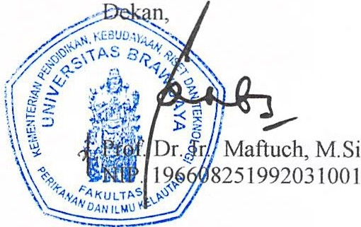
Tembusan Kepada Yth. :
- Ketua Jurusan PSPK
- Ketua Program Studi PSP
- Yang bersangkutan
- Arsip Fakultas Perikanan dan llmu Kelautan Universitas Brawijaya Malang

RISET, DAN TEKNOLOGI UNIVERSITAS BRAWIJAYA
FAKULTAS PERIKANAN DAN fLMU KELAUTAN
JI. Veteran Malang, 65145, Indonesia
Tel p. + 62-341-553512,Fax. + 62-0341-557837
E-mail : faperik@ub.ac.id http://www.fpik.ub.ac.id

DOSEN PEMBIMBING PROGRAM MBKM SEMESTER GANfil 2021/2022
Lampiran Surat Tugas
Nomor : 6 7.> /UN10.F06/PP/2021
Tanggal : 2 8 DEC 2021


PROGAM STUDI PEMANFAATAN SUMBERDA YA PERIKANAN FAKULTAS PERIKANAN DAN ILMU KELAUTAN UNJVERSITAS BRAWIJAYA

Dr. Eng. Abu Bakar Sam bah, S.Pi., MT.
NIP | : 197807172005021004
NO | NAMA | NIM | JENISMBKM | TEMPAT KEGIATAN
 | Faiz Ni'matul Ha | 195080200111059 | Studi Inde enden | M Edu Solve

Ir. Agus Tumulyadi, MP.
NIP : 196408301989031002
NO | NAMA | NIM | JENISMBKM | TEMPAT KEGIATAN
 | Muhammad Ghufron | 195080200111029 | Ma 1 an Bersertifikat | Citiasi Inc.

Dr.Ir. Daduk Setyohadi, MP.
NIP : 196306081987031003
NO | NAMA I NIM | JENISMBKM | TEMPAT KEGIATAN
1 | Dian Tri Larasati I 195080201111016 | Studi Independen | My Ed u Solve

Arief Setyanto, S.Pi., M.App.Sc.
NIP : 197109041999031001
NO | NAMA | NIM | JENISMBKM | TEMPAT KEGIATAN
l | Sultan Maulana Achmad Rofiqi | 195080207111026 | Pertukaran Mahasiswa Merdeka | Universitas Lambung Mangkurat (Oaring)


KEMENTERIAN PENDIDIKAN, KEBUDA YAAN, RISET, DAN TEKNOLOGI
UNNERSITAS BRAWlJAYA FAKULTAS PERIKANAN DAN ILMU KELAUTAN
JI. Veteran Mala ng, 65 l4 5, Indonesia
Tel p.+ 62-341-553512,Fax. + 62-0341-557837
E-mail: faperik@ub.ac.id http://www.fpik.ub.ac .id

Lampiran Surat Tugas
Nomor : 6 J9S /UN10.F06/PP/2021
Tanggal : 2 8 DEC 2021
DOSEN PEMBIMBING PROGRAM MBKM SEMESTER GANITL 202 1 / 20 22
PROGAM STUDI PEMANFAATAN SUMBERDAYA PERIKANAN FAKULTAS PERIKANAN DAN ILMU KELAUTAN UNlVERSITAS BRAWUAYA

Eko Sulkhani Yulianto, S.Pi., M.Si.
N I K : 2016078707061001
NO | NAMA | N™ | JENISMBKM | TEMPAT KEGIATAN
1 | Hanifa Ramadhani | 195080200 )1 1008 | KMMl (Pengembangan Agropreneur berbasis  Sustaina ble Farming Atsir i) | Universitas Syiah Kuala (Zoom Meeting dan  Google Classroom)

Ledhyane Ika Harlyan, S.Pi., M.Sc., Ph.D. NIP : 198206202005012001
NO | NAMA | NIM | JENISMBKM | TEMPAT KEGIATAN
1 | Aft fah Zahra | 195080507111033 | Studi Independen Menjadi E kspo rtir Baru 4.0 | Daring Secara Nasional dan Praktek Ekspor diberikan Kesempatan Khusus untuk Mahasiswa Dalam Jumlah Terbatas untuk Mengikuti  Bootcamp Maupun Pameran Secara Luring

Muhammad Arif .Rahman, S.Pi, M.App.Sc. NIK : 2017038507311001
NO | NAMA | NIM | JENISMBKM | TEMPAT KEGIATAN
I | Putri Farmita Maryam | 19508020111100 I | Studi independen (AGILE Innovation Project Based-Leaming) | -

Lampiran Surat Tugas
Nomor : 6 '!79-S /UN10.F06/PP/2021
Tanggal :

DOSEN PEMBIMBING PROGRAM MBKM SEMESTER GANITL 2021/2022
PROGAMST UDI PEMANFAATAN SUMBERDAYA PERlKANAN
FAKULTAS PERIKANAN DAN ILMU KELAUTAN UNIVERSIT AS BRAWUAYA

Ir. Sukandar, MP.
NIP : 195912121985031008
NO | NAMA | NIM | JENISMBKM | TEMPAT KEGIATAN
1 | Randy Cassandra Risnandar | 185080201111027 | P3DDIKTI | Desa Mulyoagung
2 | Yasmin Azizah | )85080207111029 | P3D DIKTI | Desa Mulyoagung
3 | M Lutfi Ardiansva h | 185080207111027 | P3D DIKTI | Desa Mulvoagung
4 | M uhammad Setiawan Gusmi | 195080200111044 | P3D DIKTI | Desa Mulyoagung
5 | Dian Tri Larasati | 19508020]]11016 | P3D DIKTI | Desa Mulyoagung
6 | Gigaranu Gunt ara | 195080200111 044 | P3D DIKTI | Desa Mulvoagung
7 | M Dafaanh Murya Tsani | 195080200111006 | P3D DlKTI | Desa Mulvoagung

Sunardi, S.T., MT.
N I P : 198006052006041004
NO | NAMA | NIM | JENISMBKM | TEMPAT KEGIATAN
1 | Reicha Sulistyowati | 205080200111039 | KMMI-Acceleration Boothcamp | Zoom Meeting dan Pembelajaran Google  Classroom

DOSEN PEMBIMBING PROGRAM MB.KM SEMESTER GANJJL 202 l /2022
Lampiran Surat Tugas
Nomor : 63 <JS / UN10.F06/PP/2021
Tanggal : 2 8 DEC 2021

PROGAM STUDI PEMANFAATAN SUMBERDAYA PERIKANAN FAKULTAS PERIKANAN DAN ILMU KELAUTAN UNJVERSITAS BRAWIJAYA
Dr. Fuad, S.Pi., M.T.
NIP : 197702282008121003
NO | NAMA | NIM | JENISMBKM | ) | TEMPAT KEGIATAN  eLOK dan Zoom Meetin°
1 | Ghina Yantri Lestari | 1950802001110) 8 | JENISMBKM | ) | TEMPAT KEGIATAN  eLOK dan Zoom Meetin°
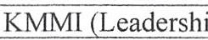
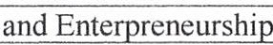
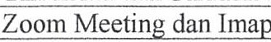
Dr.Ir. Tri Djoko Lelono, M.Si. NIP : 196109091986021002
NO | NAMA | NIM | JENISMBKM | TEMPAT KEGIATAN
Tantri A rilia ni |  | 185080201111018 | Studi lnde enden | TEMPAT KEGIATAN
Dr.Ir. Darmawan Ockto Sutjipto, M.Si. NIP : 196010281986031005
NO | NAMA | NIM | JENISMBKM | TEMPAT KEGIATAN
1 | Sultan Maulana Achmad  Roffoi | 195080207111026 | Pejuang Muda Kemensos | Kabupaten Tabanan Bali (Luring)
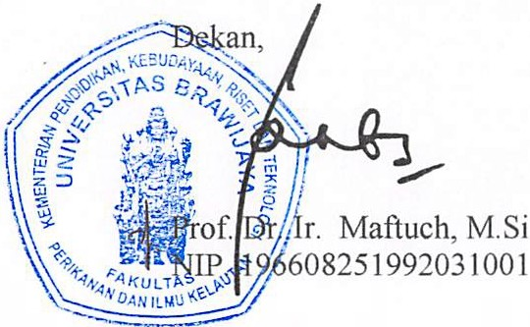




Certificate of Program Completion
This is to cert ify that
Faiz Ni'Matul Haq

Successfu lly com pleted t he St u d i
ln de pen den - Microsoft Office Master program with MyEduSo lve .

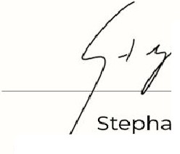
I --J-,-,.,-...,,-, -

n ie ep ut r a
Chief x ce r (CEO) of M yEduSolve

